**Homilie – Drieëntwintigste zondag door het jaar – jaar A 07.09.2014**

*Ezechiël 33, 7-9 / Matteüs 18, 15-20*

In de bijbel kunnen we lezen hoe God vanaf het begin bekommerd is om de wereld. Zijn zorg gaat vooral uit naar de mensen en naar de kwaliteit van hun leven. Af en toe, wanneer de bedoeling van zijn scheppingswerk verduisterd wordt door de gangbare praktijken, grijpt Hij in. Hij komt tussenbeide om het leven en de kwaliteit van mens-zijn zoals Hij het bedoeld had, te beschermen en te herstellen.

Zo roept Hij Kaïn ter verantwoording voor wat hij zijn broer Abel heeft aangedaan. Hij stelt Noach aan als behoeder van het leven en geeft hem de opdracht een ark te bouwen, zodat hij met zijn familie en met de dieren die hij verzamelt, gered wordt van de vernietigende zondvloed. Hij zendt Mozes naar de farao van Egypte om het recht op leven van het joodse volk op te eisen. Als bij wonder ontsnappen de Israëlieten aan de dood. Op hun uittocht volgt een intocht in een nieuw land, dat zij bezingen als een land van ‘melk en honing’.

Later ontmoeten wij de profeten die, elk in hun tijd, oproepen tot trouw aan het oorspronkelijke plan van God. Zij treden op in naam van Jahwe en ze weten zich verantwoordelijk ten aanzien van God en hun volksgenoten. Zij zijn aangesteld als ‘wachters’, hoorden we in de eerste lezing, als behoeders van de droom die God koestert over Israël. Hun taak bestaat erin de donkere plekken in het leven, zoals sociaal onrecht en afgodendienst, aan te wijzen. Maar tegelijk staan zij als wachters op de uitkijk naar de dageraad met een bijzondere gevoeligheid voor elke eerste stap die een ommekeer laat vermoeden.

Ligt hier ook geen opdracht voor ons? ‘Op wacht staan bij het leven’ kan heel wat vormen aannemen, zoals de zorg voor het kwetsbare kind of het gekwetste leven van gehandicapten, voor het aftakelende leven van hoogbejaarden. Het heeft te maken met de groeikansen die kinderen en jonge mensen krijgen, ongeacht hun sociale afkomst, hun verstandelijke mogelijkheden, hun taal en cultuur. Het heeft te maken met verdraagzaamheid en wederzijds respect voor de ander, wie die ook is. Het begint in de kleine kring van het gezin en het deint uit over heel de mensenwereld.

‘Op wacht staan bij het leven’ is de verantwoordelijkheid van elke mens. Dat heeft Jezus ons ook heel duidelijk gemaakt. Zijn optreden getuigt van een groot respect en een warme bekommernis voor al wie Hij ontmoet. Zijn voorkeur gaat uit naar mensen van wie het leven om één of andere reden gekwetst is: armen, zieken, zondaars. Hij geneest de wonden van hun lichaam en hun hart. Hij is mild en bewerkt verzoening. Hij is de herder die op zoek gaat naar dat ene verloren schaap.

En die liefdevolle zorg, die goddelijke zorg voor de mens, vormt ook het kader voor het evangelie van vandaag. Wanneer Matteüs zijn evangelie schrijft, zijn er blijkbaar hier en daar al barsten in de onderlinge eensgezindheid van de eerste christengemeenschappen en is het nodig dat er opgetreden wordt. Matteüs zet de te volgen procedure uiteen en besluit met een uitspraak van Jezus waaruit blijkt dat de leerlingen de macht hebben om te binden en te ontbinden, om mensen op te nemen in de geloofsgemeenschap, maar ook uit te sluiten.

Is zulke streng optreden eigenlijk wel aanvaardbaar in een christen gemeenschap? Als we alleen maar veroordelen en straffen hebben we niets begrepen van de geest van Jezus en van zijn Blijde Boodschap. Maar het evangelie klonk veel milder dan alleen het uitsluiten van een mens. Altijd moet er de bereidheid zijn om mensen nieuwe kansen te geven. Altijd moet de liefde toonaangevend zijn, zelfs bij een terechtwijzing. De evangelist besluit met de oproep van Jezus om met en voor elkaar te bidden. Het laatste woord bij een vermaning is niet een veroordeling of straf, maar wel het eensgezind gebed. Wanneer elke poging tot verzoening faalt, dan nog blijft het onze opdracht als christen om de andere mens bij de Heer te brengen in gebed. *‘Waar twee of drie verenigd zijn in mijn Naam, daar ben Ik in hun midden’*, hoorden we Jezus zeggen.

Ondersteund door de lezing uit de profeet Ezechiël spreekt het evangelie van vandaag ons uitvoerig over onze verantwoordelijkheid van mens tot mens. We zijn meestal behendiger in het optrekken van muren dan in het bouwen van bruggen. Mensen veroordelen en mensen afschrijven gebeurt nog al te veel. Familieleden en buren spreken niet meer met mekaar en doen geen poging tot verzoening. En toch, zegt Jezus ons in het evangelie, heeft God ons, mensen, aan elkaar toevertrouwd en worden we uitgenodigd tot mildheid, geduld en vergevingsgezindheid. En Hij geeft ons een concrete tip: spreek met mekaar. Vooral wanneer er gesproken wordt met liefde en begrip, kan het genezend werken. Mogen we de parabel van het verloren schaap indachtig blijven: blijven op zoek gaan naar mekaar ‘om te redden wat verloren was’. Mogen we daartoe ook vandaag eensgezind bidden.

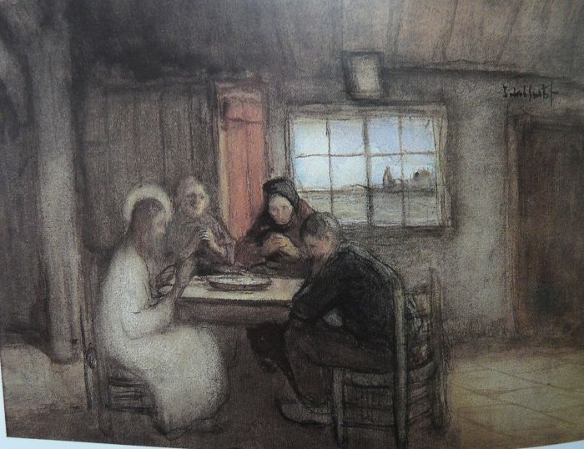

*‘Waar twee of drie...’, Tekening Smits, 1903, Groeningemuseum, Brugge*

*Jan Verheyen – Lier.*

*23ste zondag door het jaar A – 7.9.2014*